МУНИЦИПАЛЬНОЕ БЮДЖЕТНОЕ ДОШКОЛЬНОЕ ОБРАЗОВАТЕЛЬНОЕ УЧРЕЖДЕНИЕ КОМБИНИРОВАННОГО ВИДА ДЕТСКИЙ САД №21 «РЯБИНКА»

***КОНСПЕКТ НОД***

***«КАК ПОЯВЛЯЕТСЯ ЦВЕТОК»***

***(подготовительная к школе группа)***

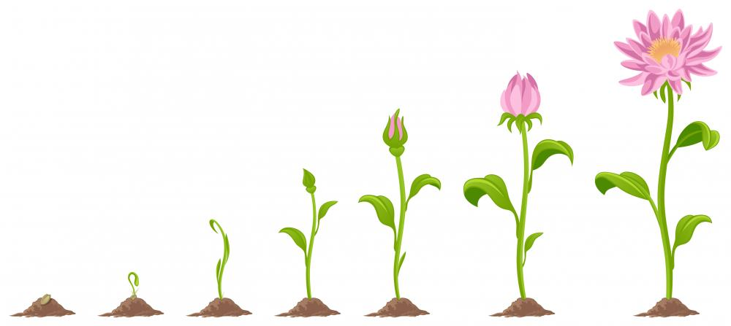

Подготовила воспитатель

Недвигина Елена Владимировна

г.о. Мытищи

2018

Тема: «Как появляется цветок».

Цель: Закрепить знания детей о растениях и их строении; закрепить умение отгадывать загадки. Повторить с детьми названия цветов названия цветов, отмечать различия между ними (полевые, садовые, комнатные). Уточнить представления о том, что растения вырастают из семян, познакомить с этапами роста растения. Развивать речь, мышление, поддерживать интерес к растениям и растительному миру вокруг нас. Воспитывать бережное отношение к природе.

Предварительная работа: Беседа, уход за комнатными растениями, наблюдение за ростом растений в «огороде на подоконнике»,рассматривание иллюстраций цветов, отгадывание загадок.

Ход НОД:

-Ребята, у нас с вами сегодня интересное занятие, а о чем оно, вы догадаетесь сами. Но сначала отгадайте загадки:

На зеленой хрупкой ножке

Вырос шарик у дорожки.

Ветерочек прошуршал,

И развеял этот шар.

-На листочках там и тут

Фиолетовый салют.

Это в теплый майский день

Распускается….(сирень)

-Длинный тонкий стебелек,

Сверху- алый огонек.

Не растенье, а маяк

Это ярко-алый ..(мак)

-Замечательный цветок,

Словно яркий огонек,

Пышный, важный, словно пан,

Нежный, бархатный …(тюльпан)

Посмотрите- у ограды

Расцвела царица сада.

Не тюльпан и не мимоза,

А в шипах красотка …(роза)

-Молодцы, ребята, отгадали загадки. А теперь послушайте стихи:

Я ромашку на лугу

Отыскать всегда смогу.

В белом платьице она

И нарядна и скромна.

-О чем это стихотворение?

-На лугу качает ветер.

Кашку в розовом берете.

Кашкин розовый берет,

словно розовый рассвет.

-О чем это стихотворение? Как еще называют кашку?

-Колокольчик- колозвончик,

На заре открыл бутончик.

Но не стал с утра звонить,

Что б цветы не разбудить.

Ребята, вы отгадали загадки, послушали стихи. Кто догадался, о чем мы с вами будем говорить? (о цветах)

-Правильно, мы побеседуем о цветах. Что вы можете о них сказать, какие они?(красивые, хорошо пахнут, их дарят по праздникам и т. п.)

-Где растут цветы? (в поле, в саду, в лесу)

-А дома можно вырастить цветы? Какие комнатные цветы вы знаете? (алоэ, декабрист, фиалка, хлорофитум)

-Да, ребята, цветы могут быть садовыми, полевыми, а могут быт комнатными. Давайте рассмотрим фотографии цветов. Какие цветы изображены на фото? (дети говорят названия цветов и где растут)

Ребята, так много на Земле цветов .Они такие разные и красивые. А вы знаете как рождается цветок? (да, из семечка) Вот об это я и хотела поговорить. Посмотрите, у меня в руках книга, которая называется «Как рождается цветок». Из нее мы узнаем, как происходит это чудо.

(дети садятся на стульчики)

Однажды в землю попадает семечко. Его могли посадить специально, сделав клумбу. А еще его мог принести ветер. Или оно упало с цветка. (показ иллюстрации)

Земля бережет его, греет, вода поит, и вот однажды происходит чудо: из семечка появляется росток. (показ иллюстрации)

У него начинают расти корни, которые пьют влагу из земли. Он становится все крепче, все сильнее и наконец пробивается на поверхность. (иллюстрации)

Солнце дает ему силы, и стебель тянется все выше, поближе к солнечному свету.

Проходит совсем немного времени, и на стебельке появляется бутон.

Он растет, набухает и однажды распускается, превращаясь в цветок, расправляет лепестки и начинает поить насекомых сладким нектаром.

Тонкий стебель может расти долгие годы, превращаясь в крепкий ствол с ветвями и листьями. Так появляются деревья. На фруктовом дереве однажды тоже расцветет цветок, и на его аромат слетаются пчелы. Они собирают нектар, а на их спинки и крылышки попадает пыльца. Так, перелетая с одного цветка на другой, пчелы их опыляют. Когда на один цветок попадает пыльца другого, начинают созревать плоды и семена. (иллюстрации)

Семена могут быть внутри, как у вишни или шиповника, или снаружи, как у подсолнуха или земляники. Однажды они снова попадут в землю, чтобы дать жизнь новым прекрасным и удивительным цветам. (иллюстрации)

-Вот как происходит рождение цветка. Давайте поиграем и вырастим цветочек.

(дети встают в круг)

Физкультминутка-игра «Вырастим цветок»

(Выбираем ребенка-семечко ,остальные дети- ветерок)

Ребята ,мы с вами ветерок, который принес семечко.(дети дуют, семечко кружится)

Семечко упало на землю. Давайте мы с вами будем капельками дождя, который польет семечко, ведь ему нужна вода.(дети делают движения, имитирующие капли дождя)

-Кап, кап, кап!

А теперь возьмемся за руки- мы большое теплое солнышко. Греем семечко, ведь ему нужно тепло и свет (дети ходят вокруг «семечка» взявшись за руки)

А теперь смотрите что происходит- цветочек начал расти. Может, его еще польем? (дети повторяют движения) И погреем лучами солнышка.

(Ребенок-росток растет и «распускается»)

-Вот и вырос наш цветок. Какой цветок у нас вырос? (Ребенок называет название цветка)

Игра повторяется. А в третий раз все дети-семечки, а воспитатель их «выращивает»

Дети остаются на ковре для беседы.

Ребята, какое сейчас время года? Какой месяц? Первые цветы вырастут только в мае, а какие цветы нас радуют круглый год? (комнатные) Какие комнатные растения растут в нашей группе? (фикус, алоэ ,декабрист)

-Комнатным растениям тоже нужны условия для роста. Откуда они получают свет?(от солнца, от электричества) А воду?(человек поливает) Что мы с вами делаем для растений. Как ухаживаем? (поливаем, опрыскиваем, рыхлим). Земля у наших цветов сейчас влажная, поливать их не надо. А опрыскать их можно, влагу растения любят.(воспитатель выбирает 2 детей для орошения)

О чем мы с вами говорили на занятии?(о цветах, о том какие бывают цветы , и как цветок появляется из семечка) Какие условия нужны для роста растения?(свет, тепло, вода, воздух) Давайте будем любить растения вокруг нас, ухаживать за ними, и они будут радовать нас и дарить красоту.